i' E:R- POSTAKAAN
SEKOLAH TiNGGi AGAMA
KR3STEN NEGERI TGRAJA
Tgl.Terima
No. Induk
No. Kias
Dibeli/
Hadiah dari
Terima dari
Harga

Diajukan Kepada Sekolah Tinggi Agama Kristen Negeri (STAKN) Toraja
Untuk Memperoleh Gelar Sarjana Teologi (S.Th)
Oleh:
Elis Winda Paonganan
2020154344
SEKOLAH TINGGI AGAMA KRISTEN NEGERI (STAKN) TORAJA
2019

IBADAH HARI MINGGU
Kajian Teologis Pemahaman Jemaat Tentang Ibadah Hari Minggu
di Gereja Toraja Jemaat Ebenhaezer Saluadak Klasis Sulawesi Barat

SKRIPSI
Diajukan Kepada Sekolah Tinggi Agama Kristen Negeri (STAKN) Toraja
Untuk Memperoleh Gelar Sarjana Teologi (S.Th)
Oleh:
Elis Winda Paonganan
2020154344
SEKOLAH TINGGI AGAMA KRISTEN NEGERI (STAKN) TORAJA
2019

Nama Penulis | : Elis Winda Paonganan
NIRM | :2020154344
Judul Skripsi | : IBADAH HARI MINGGU  Kajian Teologis Pemahaman Jemaat Tentang Ibadah  Hari Minggu di Gereja Toraja Jemaat Ebenhaezer  Saluadak Klasis Sulawesi Barat
Tanggal Pemeriksaan : 6 Agustus 2019  Similarity | : 14%

Dinyatakan MEMENUHI SYARAT ambang batas toleransi. Jika di kemudian hari
ditemukan kekeliruan karena keterbatasan aplikasi, seperti adanya kesamaan dengan
karya ilmiah lain yang lebih awal mendapatkan pengakuan sebagai hak cipta
(misalnya: karya ilmiah tersebut belum publish secara online), maka semua
konsekuensi yang ditimbulkan menjadi tanggung jawab penulis skripsi.
Demikian surat keterangan ini, untuk dipergunakan sebagaimana mestinya.
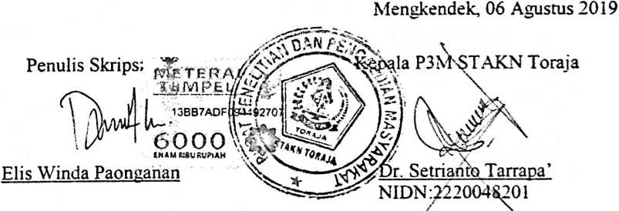

HALAMAN PERSETUJUAN
Judul
: IBADAH HARI MINGGU
Sub Judul
: Kajian Teologi Pemahaman Jemaat Tentang Ibadah Hari Minggu di Gereja
Toraja Jemaat Ebenhaezer Saluadak Klasis Sulawesi barat.
Diajukan oleh
Nama : Elis Winda Paonganan
Nirm : 2020154344
Jurusan : Teologi Kristen (Kependetaan)
Setelah melalui proses bimbingan oleh dosen pembimbing, maka skripsi ini dinyatakan
telah memenuhi persyaratan dan penulis layak mengikuti ujian skripsi di Sekolah Tinggi Agama
Kristen Negeri (STAKN) Toraja untuk memperoleh gelar saijana SI (S.Th).
Mengkendek, 27 Juni 2019

Dosen Pembimbing

Pe^Jb mbing I
bing H
K
James A. Lola, M. Th
NIP. 198606232015031003
Dr. Yohanis Luni, M. Th
NIDN. 2003037504

HALAMAN PENGESAHAN  Judul Skripsi | : IBADAH HARI MINGGU
Sub Judul | : Kajian Teologi Pemahaman Jemaat Tentang Ibadah Hari Minggu di  Gereja Toraja Jemaat Ebenhaezer Saluadak Klasis Sulawesi barat.
Ditulis oleh | Nama : Elis Winda Paonganan  Nirm : 2020154344  Jurusan : Teologi Kristen

Telah di pertahankan oleh penulis di depan dosen penguji dalam proses ujian skripsi
Strata satu (SI) Prodi Teologi Kristen pada tanggal 04 Juli 2019, dan dinyatakan lulus dengan
nilai B+ dan di yudisium pada tanggal 09 Juli 2019 dengan predikat kelulusan memuaskan.
Mengkendek, 5 Agustus 2019
Dosen Penguji
Penguji I

Penguji H

Dr. Selvianti, N
. Th
NIP. 197701172009012007
Feriyanto, M. Si
NIP. 199002012019031019

Panitia Ujian

Sel retaris
Ketua
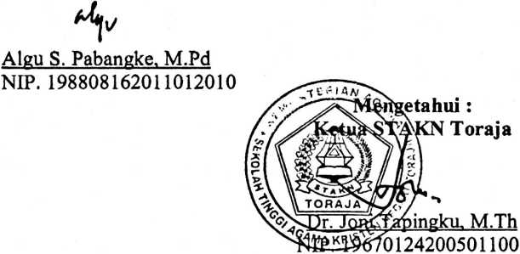
Yohanes K. Susanta, M.Th
NIP. 198612132019031012

ABSTRAK
Elis Winda Paonganan. Ibadah hari Minggu: Kajian Teologis Pemahaman
Jemaat Tentang Ibadah Hari Minggu di Gereja Toraja Jemaat Ebenhaezer Klasis
Sulawesi Barat. Penelitian ini dilatarbelakangi oleh kurang aktif Jemaat yang
dalam beribadah pada hari Minggu di Jemaat Ebenhaezer Saluadak. Hari Minggu
adalah hari perhentian (sabat) yang telah ditentukan untuk bersekutu bersama-
sama, menyembah Allah dan memuliakan Allah. Hari Minggu juga disebut
sebagai hari Tuhan yaitu hari kemenangan Yesus Kristus atas dosa dan maut.
Yesus mati demi menebus dosa manusia dan bangkit pada hari Minggu. Untuk itu
pelaksanaan ibadah Minggu mestinya dipahami sebagai hari perhentian dan
merupakan respon manusia yang sadar akan Kuasa dan kasih Allah yang besar.
Untuk itu ibadah hari Minggu harus dilaksanakan dengan kesadaran, hati yang
bersungguh-sungguh dengan ucapan syukur dan kasih kepada Allah datang
beribadah hari Minggu.
Penelitian ini menggunakan metode pendekatan kualitatif dan analisis.
Teknik pengumpulan data melalui wawancara dan observasi untuk memperoleh
informasi. Tempat penelitian ini di Gereja Toraja Jemaat Ebenhaezer Saluadak
Klasis Sulawesi Barat.
Berdasarkan hasil penelitian, Warga Jemaat Ebenhaezer Saluadak
memahami ibadah hari Minggu secara konseptual, namun dalam pelaksanaannya
jauh berbeda dengan apa yang jemaat telah pahami. Beberapa faktor yang
menyebabkan jemaat kurang aktif dalam mengikuti ibadah, antara lain: kurangnya
kesadaran jemaat tentang ibadah hari Minggu, terlalu banyak kesibukan sehingga
tidak punya waktu, ada banyak pekerjaan yang mesti dikerjakan, dan ada
pergumulan hidup yang jemaat hadapi dan akhirnya membuat jemaat menjauhi
diri dari persekutuan.
Kata Kunci : Ibadah, Hari Minggu, Jemaat.

ABSTRACT
Elis Winda Paonganan. Sunday Worship: A Theological Study of
Congregational Understanding of Sunday Worship at the Toraja Church.
Ebenhaezer Klasis, West Sulawesi. This research is motivated by the less active of
the Jama’at in worship on Sunday at the Ebenhaezer Saluadak Church. Sunday is a
rest day (sabbath) which has been determined to fellowship together, worship God
and glorify God. Sunday is also called the Lord's day, the day of Jesus Christ’s
victory over sin and death. Jesus died to atone for the sins of men and rose on
Sunday. For this reason the Sunday Service should be understood as a day of rest
and is a human response that is aware of God's great power and love. For that
Sunday worship must be carried out with awareness, a sincere heart with
thanksgiving and love for God comes to worship on Sunday.
This study uses a qualitative approach and analysis. Data collection
techniques through interviews and observations to obtain information. The place
of this research is the Toraja Church of the Ebenhaezer Saluadak Klasis West
Sulawesi Church.
Based on the results of the study, members of the Ebenhaezer Saluadak
Congregation understood Sunday worship conceptually, but in its implementation
it was far different from what the congregation had understood. Several factors
cause the congregation to be less active in attending worship, including: lack of
awareness of the congregation about Sunday worship, too much busyness so that
they do not have time, there is a lot of work to be done, and there are life struggles
that the church faces and finally make the church stay away from the alliance.
Keywords: Worship, Sunday, Church.
vii
